2020年度白马乡石河村3季度收入支出详单

1. 石河村本级收支详单

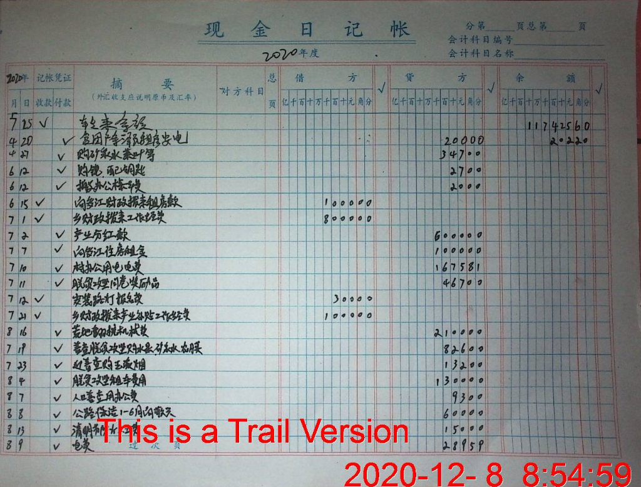

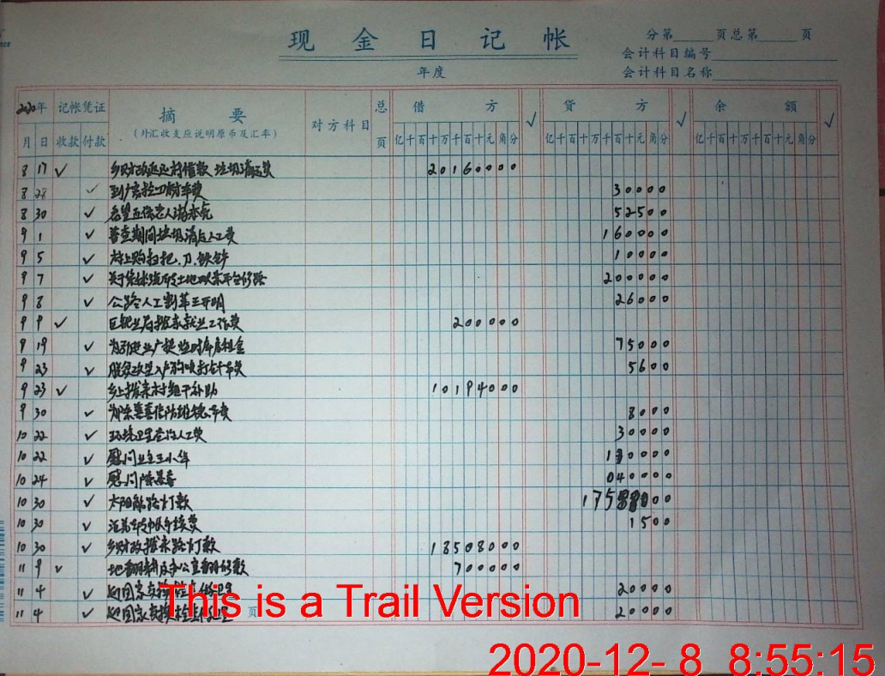

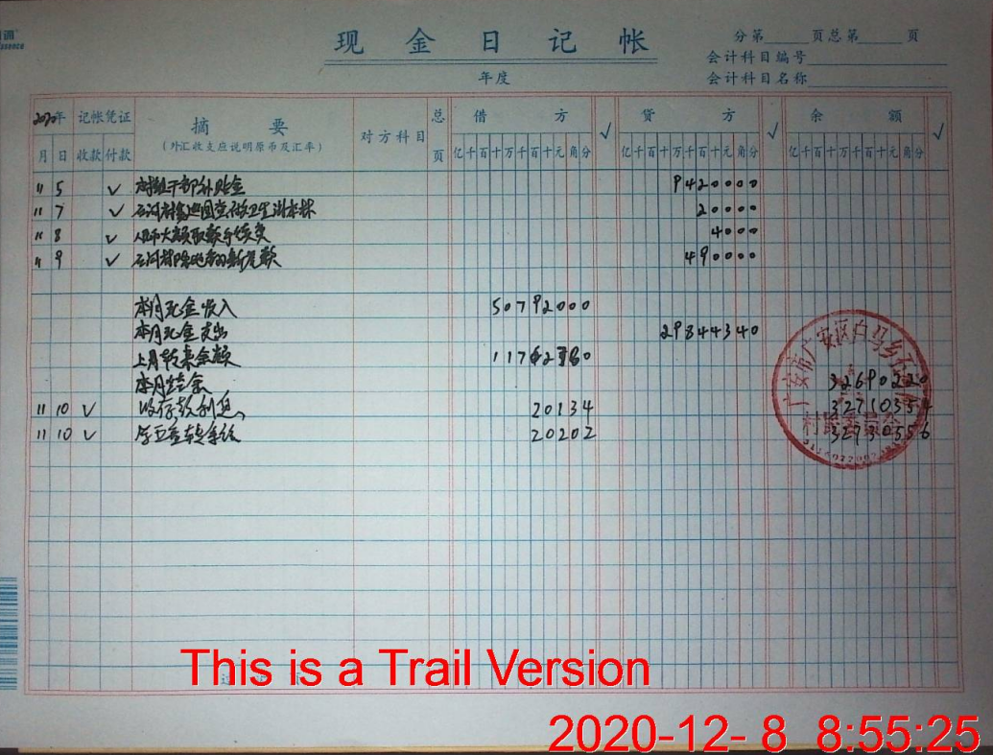

原石河村组

1. 石河村1组收支详单

本次1组暂无财务收支情况

1. 石河村2组收支详单

本次2组暂无财务收支情况

1. 石河村3组收支详单

本次3组暂无财务收支情况

1. 石河村4组收支详单

本次4组暂无财务收支情况

1. 石河村5组收支详单

本次5组暂无财务收支情况

1. 石河村6组收支详单

本次6组暂无财务收支情况

8.石河村7组收支详单

本次7组暂无财务收支情况

9.石河村8组收支详单

本次8组暂无财务收支情况

9.石河村9组收支详单

本次9组暂无财务收支情况